玉溪一中高2016届2014—2015年下学期4月月考
政治试卷（满分 100分）
考试用时 90分钟
第Ⅰ卷
班级 姓名 学号 （出卷人 杨飞燕）
本卷共30小题，每小题2分，共60分。在每小题给出的四个选项中，只有一个是最符合题目要求的。
1．20世纪90年代初，某品牌移动电话每部售价1万多元人民币，年销售量不足1000部；随着信息技术的发展，移动电话功能日益完善，2009年该品牌移动电话每部售价不到900元人民币，年销售量达100万部。这说明（ ）
①生产该商品的社会必要劳动时间缩短，商品价值降低 ②生产该商品的劳动生产率提高，商品使用价值量增加 ③该商品的市场售价不断降低，刺激了需求量不断上升 ④该商品的使用价值不断增加，导致了其价值不断降低
A．①②③ B．①②④ C．①③④ D．②③④
2.马克思说，商品的第一次变化是商品价值从商品体跳到金体上，这是商品的惊险的跳跃。不能实现“这一跳跃”意味着( )
A．摔坏的一定是商品，因为会造成商品的积压
B．摔坏的一定是货币，因为生产者无法得到货币
C．摔坏的一定是商品所有者，因为商品价值无法实现
D．摔坏的一定是消费者，因为无法实现使用价值
3．对“商品—商品”和“商品—货币—商品”的认识正确的是( )
①前者买和卖在时空上同时进行，后者买和卖在时空上分开进行 ②前者是商品流通的原始方式，后者是商品流通的高级形式 ③前者和后者都需要商品生产者重视产品质量和销路 ④前者不遵循等价交换原则，后者每次交换都是等价交换
A．①③ B．①② C．②③ D．③④
4. 去年1件甲商品可以兑换10件乙商品，1件乙商品可以兑换2件丙商品。假如今年生产甲商品的部门劳动生产率提高了25%，1件乙商品可以兑换3件丙商品，生产乙商品的条件不变，不考虑其他因素，则下列判断正确的有（ ）
①今年1件甲商品可以兑换20件丙商品 ②今年1件甲商品可以兑换24件丙商品 ③生产丙商品的社会劳动生产率提高了50% ④生产丙商品的社会劳动生产率提高了40%
A. ①③ B. ①④ C. ②③ D. ②④
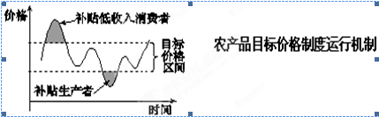
5. 结合下图，下列说法正确的是（ ）

A．目标价格制度违背了市场供求规律
B．补贴生产者避免了农产品价格的下跌
C．补贴低收入消费者发挥了财政改善民生的功能
D. 目标价格制度使农产品价格在目标区间内波动
6．随着互联网的日益盛行，网上商店遍地开花，网上购物正在悄悄地改变着人们的生活方式。下列对网上购物的认识正确的是( )
A．可以节省流通中所需要的货币量，从而节约社会劳动
B．使得商品交换的结算方式发生了变化
C．网上购物将取代传统购物方式
D．意味着电子货币将代替纸币，使货币职能发生本质性的变化
7．关于幸福的话题,有人认为“若因为你变富而使我受损失,我不觉得幸福；若因为我变富而使你受穷,我同样不觉得幸福；但若你或者我在变富的同时不损害他人的利益,那才是幸福。”对此我们可以这样解读( )
①君子爱财应该取之有道,同时要用之有益、用之有度 ②在鼓励人们致富的同时要提倡回报社会和先富帮后富 ③处理好效率与公平的关系是建设幸福中国的重要条件 ④要发挥自己的相对优势,才能在竞争中处于有利地位
A.①② B.②③ C.③④ D.①④
8. 英国财政部部长奥斯本与新加坡副总理兼财政部部长尚达曼达成协议,双方将在人民币国际化进程中继续扮演推手角色,以进一步扩大双边在发展人民币离岸市场方面的合作。尚达曼表示,目前,伦敦和新加坡是中国内地和香港以外领先全球的人民币交易和融资中心,双方的合作将推动人民币兑换活动在全球的发展。这说明人民币( )
①将会保持升值的良好态势 ②可以与该地币种直接兑换 ③成为了世界货币 ④加快了国际化进程
A.①② B.①③ C.②④ D.③④
9.银行信用卡是商业银行对资信状况良好的客户发行的一种信用凭证，使用银行信用卡 （ ）
A.可以减少现金流通量并缓解通货膨胀
B.相当于货币执行价值尺度职能
C.既非常方便又十分安全
D.可以获得银行指定额度内的贷款
10.根据下图得出的合理结论有( )
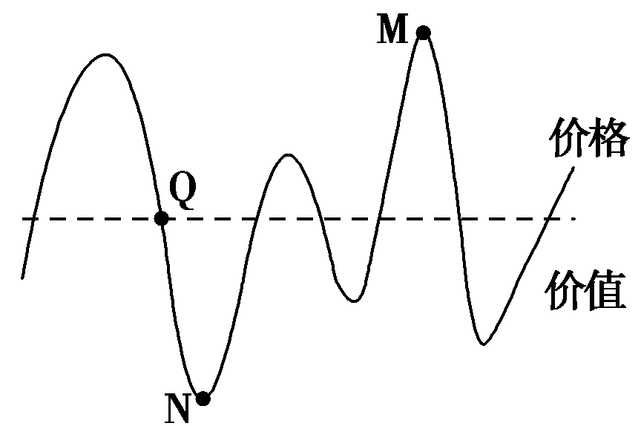
变动着的价格
①如果高档耐用品在N点，呈现买方市场，其替代产品需求量增加 ②如果生活必需品在M点，呈现卖方市场，其互补产品需求量增加 ③单个交换过程看，Q点处于等价交换，M、N点处于涨落状态，但不能无限涨落 ④农副产品在M、N、Q点弹性需求均不大
A．①③ B．③④ C．①② D．②④
11.2011年4月，我国居民消费价格指数（CPI）同比上升5.3%。为有效控制通货膨胀，政府应采取的财政政策和措施是 （ ）
A.削减行政开支，减少财政支出 B.增加国家税收，扩建公用设施
C.减少国家税收，减持外国国债 D.增加财政支出，刺激需求增长
12.广东某市出台政策，实施农业“一镇一品”示范建设工程，通过招商引资，引导龙头企业与试点镇对接，构建平价商店、机场超市、网站、连锁店等组成的网络化销售平台，显著带动了当地农业增效和农民增收。这一成效得益于（ ）
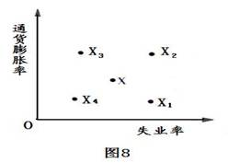
①借力政策扶持，整合资源优势 ②降低商品价格，确立竞争方向 ③创新营销模式，优化发展战略 ④调整消费结构，增加产品供给
A．①③ B．①④ C．②③ D．②④
13.假定某国的失业率和通货膨胀率处在图8中的X点，如果实行扩张总需求的政策，一般来说，该点短期内可能趋向（ ）
A．X1 B．X2 C．X3 D．X4
14.自2014年7月21日至12月26日，我国成品油出现十一连跌。假设下图（P为价格，Q为需求量）d1和d2中有一条是汽车需求曲线，另一条是某生活必需品需求曲线，受汽油价格下调的影响，在其他因素不变的情况下，下图移动的线是汽车需求曲线的可能是（ ）

15.反腐从公款吃喝开刀，习近平“约法八条”给公款吃喝致命一击。在这一背景下，某高档白酒的均衡价格由点E移到E′。在其他条件不变的情况下，下图①②③④中能正确反映这一变化的是（ ）

16.实施新运行图后，动车组列车开行范围进一步扩大，部分城市间旅客列车运行时间大幅压缩，开行品质得到提升、结构得到优化。并且，福建首次拥有直通内蒙古大草原的列车。下列能正确反映实施新运行图后产生的变化的是（ ）

A．①③ B．②④ C．①② D．③④
17.2014年6月数据显示，2010年至今，全国生猪相关价格变化的幅度超过200%，有些重点城市甚至超过300%。用P表示生猪的价格，Q表示生猪的供求量，以价格升高为起点，下图中反映生猪价格与供给相互影响的传导途径是（ ）

A．④→②→③→① B．①→②→④→③ C．④→②→①→③ D．②→④→③→①
18.允许国有资本、集体资本、非公有资本等交叉持股、相互融合形成混合所有制经济,是深化经济体制改革的一项重要内容。对国有经济来说,这一改革的意义在于( )
A.使国有资本支配其他资本,增强对国民经济的控制力
B.形成资本所有者和劳动者利益共同体,实现利益共享
C.更充分地发挥市场在资源配置中的决定性作用
D.使国有资本保值增值,增强活力、提高竞争力
19.2013年10月28日,国务院推进公司注册资本登记制度改革,放宽了注册资本登记条件。除法律、法规另有规定外,取消有限责任公司最低注册资本3万元、一人有限责任公司最低注册资本10万元、股份有限公司最低注册资本500万元的限制。这意味着申请企业登记不用再为注册资本发愁,理论上一块钱也能办公司,经营者风险自担。此项改革( )
①降低企业投资经营门槛,减少经营成本 ②提高企业经济效益,促进小微企业成长 ③将有利于激发市场活力,促进经济增长 ④增加社会就业岗位,提高股东出资比例
A.①② B.①③ C.②③ D.①④
20.微博营销以微博作为营销平台,以客户为中心,每一个听众(粉丝)都是潜在营销对象,利用更新微博向网友传播企业、产品的信息,在正确的时间把正确的信息传递给正确的人。这一新的营销方式启示企业应( )
①面向市场,了解需求,准确定位 ②实行公司制改革,增加融资渠道 ③创新销售方式,减少传统销售环节 ④制定正确的营销策略,促进技术创新
A.③④ B.②④ C.①③ D.①②
21.张先生购买了某公司上市股票10万股,下列对此表述正确的是( )
①该公司是有限责任公司 ②张先生可以参与公司的经营管理 ③该公司财务必须向社会公开 ④张先生以其认购股份承担有限责任
A.①② B.③④ C.①③ D.②④
22.目前,我国多个城市出现银行暂停房贷、缓放房贷的现象,“房贷荒”“缓贷荒”已从京津沪广深等大城市向二三线城市全面蔓延。造成我国“房贷荒”“缓贷荒”的主要原因是( )
A.居民存款意愿减弱,导致银行的存款余额减少
B.消费者存在着多重选择,寻找更优惠的银行贷款
C.央行提高存款准备金率,限制了银行的信贷规模
D.商业银行优化贷款结构,选择更安全的投放领域
23.经理：“你今年才32岁，怎么已经有38年工作经验?”求职者：“毫不奇怪，那是因为加班过多的缘故呀!”上述幽默对话突出说明 ( )
A．我国劳动者的维权途径不畅通
B．市场经济具有盲目性的弱点和缺陷
C．侵犯劳动者体息休假权利的现象不容忽视
D．追求经济效益是企业经营的惟一目的
24. 广州珠江钢琴厂通过技术改造，产品质量大大提高。为了做大做强，珠江钢琴厂兼并了几个效益不好的塑料厂，他们加强科学管理和开发掌握了独特技术，经过努力，成为全球产量最多的钢琴厂。这一事实表明（ ）
A．企业兼并必然把劣势企业转化为优势企业
B．完善兼并和破产制度，能够保证企业的顺利发展
C．企业兼并是劣势企业扭亏为盈的根本途径
D．企业兼并可以扩大优势企业的规模，增强优势企业实力
25．一般情况下,银行利率提高股市会做出股票价格下降的反应。对于产生这一反应的合理解
释是（ ）
①银行业利润高于其他行业 ②投资者改变投资组合 ③投资者预期企业利润下降 ④股民的投资收益减少
A. ①② B. ①③ C. ②③ D. ③④
26. 小型微型企业的健康发展关乎国计、惠及民生。近年来，我国小型微型企业发展迅速，但也面临着成本高、融资难、用工荒等问题。下列措施中有助于解决上述问题的有（ ）
①提高企业的资源利用效率 ②拓宽企业融资渠道 ③降低企业增值税和营业税起征点 ④构建企业和谐稳定的劳动关系
A．①②③ B．②③④ C．①②④ D．①③④
27.苹果公司开发的系列电子产品因其技术更新换代快、外观造型时尚、视觉效果好等优点受到越来越多的消费者追捧，苹果公司的市值也因此不断攀升。苹果公司的成功表明（ ）
①建立品牌声誉是公司经营的首要目标 ②自主创新能力对企业竞争力至关重要 ③消费是生产的目的和动力 ④企业坚持市场导向注重质量才能成功
A．①② B．②③ C．①④ D．②④
28.以下是三种投资方式风险——收益比较示意图，不考虑其他因素，表达合理的是（ ）
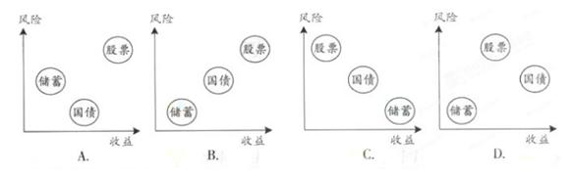
29.读下面某公司股票价格K线图，从中可以看出（ ）

①从A点买入股票，B点卖出，投资者赢利 ②股票市场价格具有很大的波动性 ③股票具有高风险、高收益同在的特点 ④股票价格的波动取决于股民的心理预期
A．①② B．①④ C．②③ D．①③
30. 诺贝尔经济学奖得主、美国经济学家西蒙：库兹涅茨的“倒U曲线”通常被用来解释许多经济现象。用“倒U曲线”来考察民营企业，会发现在原始创业阶段，企业业绩与规模呈现正常上升趋势，但发展到一定规模，产品业绩和利润达到一定的临界值（高点）时，会停滞不前甚至严重下降直到消亡。企业要避免进入“倒U曲线”的衰退期，需要（ ）
①提高自主创新能力，依靠科技、管理等手段，形成新的竞争优势 ②坚持诚信经营，以信誉和形象为安身立命之本 ③遵循市场规律，适时调整生产经营战略 ④适当限制经营规模，延迟曲线“临界点”的出现
A．①② B．①③ C．②④ D．③④

第Ⅱ卷
本卷共题，共40分，考生根据要求作答。
31．(20分)据报道，中国人每年在餐桌上浪费的粮食价值高达2000亿元，被倒掉的食物相当于2亿多人一年的口粮。某校高三(2)班同学就餐桌浪费问题开展探究学习，搜集到下列信息：
信息一：专家分析，餐桌浪费现象的背后离不开“面子”二字。在不少人观念中，酒席丰盛、茶水饮料供应不缺才能显出主人家的诚意，最好是剩下满桌子饭菜，才能代表众人吃饱喝足、宾客尽欢，否则就要招人闲话，说是主人招待不周了。
信息二：当前，杜绝餐桌浪费越来越成为全社会的共识。在全国范围内正掀起“厉行节约，反对浪费”的清新之风，很多党政机关、事业单位纷纷取消年会。对此也有一些不同的声音，如有酒店经营者就认为，现在餐桌上虽然浪费了一些，但同时也刺激了消费，扩大了内需，客观上有利于促进经济的发展。
（1）运用经济生活中有关消费的知识，说明国人宴请文化中追求“面子”情绪的错误之处。(10分)
（2）请从经济生活的角度，对材料中酒店经营者的观点进行评析。(10分)
32.（20分）近年来，东部地区民营企业出现了“用工荒”，一些企业难以找到所需的农民工。“用工荒”成为社会关注的热点。
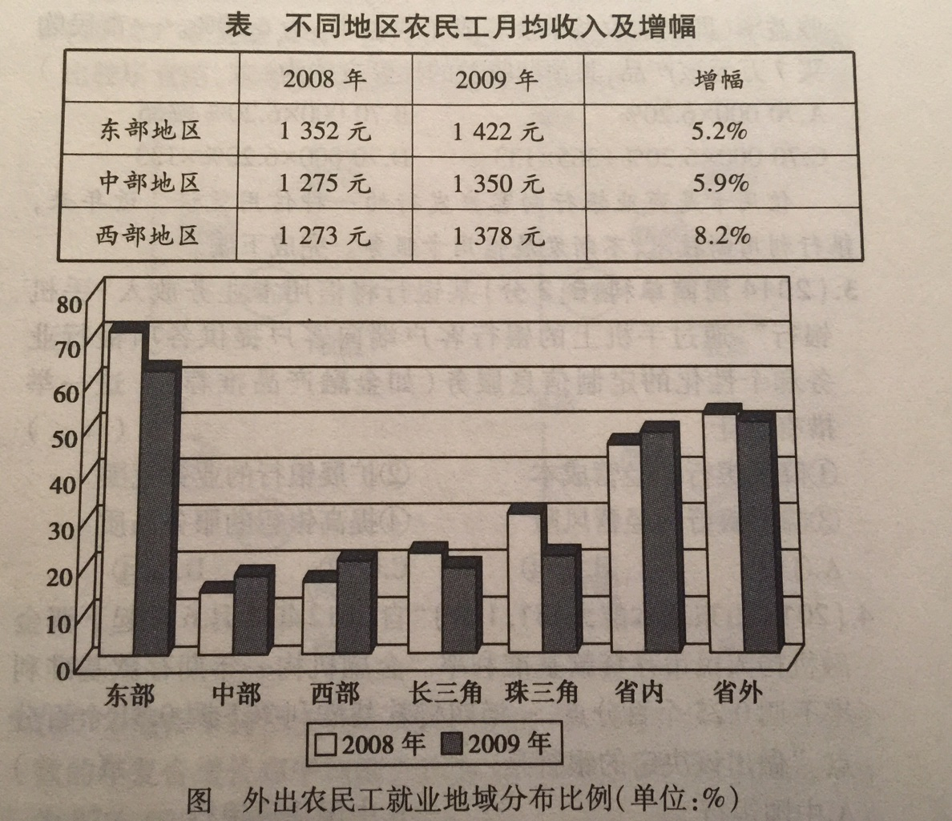
材料一 我国东部地区民营企业绝大多数属劳动密集型企业，对农民工需求很大。我国地区发展水平和资源禀赋差异巨大，中西部地区仍保持一段时间工资相对低廉的优势，一些东部企业逐渐向中西部扩张。随着国家中西部地区开发战略的实施，中西部地区企业用工明显增加。
材料二 右边图表
材料三 就“用工荒”问题，三位同学各抒己见。小张认为，“用工荒”是一个严重的社会经济问题，一定程度上“慌”了企业，企业和政府都应高度重视。小王认为，“用工荒”与劳动力价格太低有关，企业只要大大提高工资，“用工荒”就能迎刃而解，企业也没有什么可“慌”的。小周则认为，“用工荒”是市场运行过程中的自然现象，不必大惊小怪，只要让“看不见的手”继续发挥作用，“用工荒”问题自然会得到解决。
结合上述材料，运用思想政治的有关知识回答以下问题。
（1）分别指出表、图中的经济信息。（6分）
（2）运用劳动和就业、社会主义市场经济的有关知识分别评析三位同学的观点。（14分）

玉溪一中高2016届2014—2015年下学期4月月考
政治试卷（满分 100分）答案
1．A． 2.C． 3．A．
4.【答案】 C 解析：甲商品的部门劳动生产率提高 25%，即甲商品的社会劳动生产率提高 25%，因而今年甲商品与乙商品的兑换比为 1/1.25＝X/10,X=8,即 1：8，因此①错误；又因今年1 件 乙商品可兑换 3 件丙商品，因此 1 件甲商品可兑换 24 件丙商品，故选②；又因此去年乙丙商品兑换 比为 1：2，今年为 1：3，因此丙商品的社会劳动生产率 1/X=2/3，X＝150%，比原来提高了 50%。因 此答案为 C。
5.【答案】 C 解析：读图可知，农产品价格围绕着一条未标明的价值轴线上下波动，这符合市场供求规律；农产品作为具有特殊意义的物品，通过发挥国家宏观调控对市场价格的影响来实现目标价格有其重要意义，所以，当农产品价格高于目标价格时，用财政补贴低收入消费者，可以发挥财政改善民生的功能。
6．【解析】 B．本题考查结算方式的知识。传统购物多采用现金结算的方式，而网上购物采用银行转账结算的方式，故选B。流通中所需要的货币量与商品价格总额和货币流通速度有关，网上购物可以减少现金的使用，但不能节省流通中所需要的货币量，A不选；C说法错误；目前电子货币还没有取代纸币，货币的职能没有发生本质变化，D不选。
7．解析:A 本题考查树立正确的金钱观、共同富裕的知识。根据题目的意思可知,君子爱财应该取之有道,同时要用之有益、用之有度,故①正确；在鼓励人们致富的同时要提倡回报社会和先富帮后富符合题意,题肢②正确；③④与题意无关,故排除。
8. 解析:C 海外人民币交易和融资中心的建立,可以在当地直接办理兑换人民币的业务,加快了人民币的国际化进程。②④符合材料的要求。人民币是否升值,取决于货币市场,与材料中的内容无关,①不选。③中的观点不符合实际,不选。
9.【解析】D使用信用卡可以减少现金流通量，但并未减少流通中的货币量，因而无助于缓解通货膨胀，故A项错误。货币执行价值尺度职能只需要观念中的货币，不需要使用信用卡；贷记类信用卡可以先消费后还款，使用贷记卡消费相当于货币执行支付手段职能。故B项错误。C项忽略了使用信用卡也存在风险，不全面。D项正确且符合题意。
10.【解析】B 本题考查价值规律及其表现形式。高档耐用品在N点时，商品的价格低于价值，呈现出买方市场，需求量增加，对其替代产品需求量会减少，①错误。生活必需品在M点时，商品的价格高于价值，人们会减少对其需求，对其互补产品需求量也会减少。商品价格由价值决定并受供求关系影响，价格围绕价值上下波动，但不能无限涨落，③正确。农副产品是生活必需品，受价格变动影响不大，④正确。
11.【解析】A出现通货膨胀，意味着社会总需求超过社会总供给，国家宏观调控应以抑制需求为主。为此，财政政策和措施主要是增加税收，减少开支。A项符合题意。B项中“扩建公用设施”会增加财政支出，扩大总需求，不符合题意。C项中“减少国家税收”，D项中“增加财政支出”等，都不利于控制通货膨胀，应排除。另，C项中“减持外国国债”是应对相关国家通货膨胀、货币贬值的措施，对控制国内通货膨胀没有直接影响。
12.A 13.C
14.【答案】 B 解析：根据生活必需品的需求量受价格变动的影响较小，高档耐用品需求量受价格变动影响较大的理论我们可以发现，相对于d1而言，d2的需求量受价格波动较小，因此d2是生活必需品，d1是汽车的需求曲线；由于汽油和汽车是互补品，因此汽油价格下调，汽车的需求量会增加，因此B符合题意。故答案选B。
15.【答案】B解析：作答时首先要判断出材料体现的应是需求曲线而不是供给曲线，由此直接排除CD选项；其次注意题中“约法八条”给公款吃喝致命一击，因此某高档白酒的价格应呈下降趋势，答案B正确。
16.【答案】 D 解析：动车组列车开行范围进一步扩大，部分城市间旅客列车运行时间大幅压缩，开行品质得到提升、结构得到优化，因为列车与飞机属于替代品，因此航班乘客数量将减少，据此可判断②错误；列车票价不变的情况下，乘坐列车的乘客数量将增加，③符合题意，①错误；福建首次拥有直通内蒙古大草原的列车，闽蒙之间列车用时减少，去内蒙古旅游的游客将增加，④符合题意；故答案选D。
17.【答案】 C 解析：依题意，“以价格升高为起点”，因而首先是④；随之其供应量会增加，即其供给曲线向右移动，即②；随着生猪供给的增加，供求关系失衡，供过于求会导致生猪价格下降，即①；生猪价格下降会引起生猪供给的减少，即③。因而答案为C。
18. 解析:D 公有制和非公有制经济都是我国经济社会发展的重要基础。发展混合所有制经济有利于国有资本放大功能、保值增值、提高竞争力,有利于各种所有制资本取长补短、相互促进、共同发展,有利于扩大公有资本的支配范围,选D。A错误,这项改革可以扩大国有资本的支配范围,但不是支配其他资本;B错误,此项改革不涉及劳动者;C与题意不符。
19.解析:B 国务院推进公司注册资本登记制度改革,放宽了注册资本登记条件,降低企业投资经营门槛,减少经营成本,故①正确;②说法错误,这与企业的经济效益没有关系;此举有利于激发市场活力,促进经济增长,故③正确;④错误,错在了提高股东出资比例。故答案选B。
20. 解析:C 此题考查企业的经营措施。微博营销是一种新的营销模式,直接建立了企业与市场的联系,有利于企业更好地依据市场进行生产,同时也可减少传统的流通环节,故选C。题干与公司制改革无关,排除②。题干只强调销售模式,没有涉及技术创新,排除④。
21. 解析:B 此题考查公司类型。只有股份有限公司才能发售股票,排除①。张先生不能参与经营管理,因为股份有限公司所有权和经营权分离,排除②。③④正确表述了股份有限公司的特点,故选B。
22. 解析:D 此题考查商业银行。银行减少房贷是为了规避房贷风险,故D最为合理。A、C对房贷有影响,但不是主要原因,故排除。银行普遍减少房贷,故B中原因不成立。
23. 解析:加班加点严重侵犯劳动者休息休假的权利，上述幽默对话说明侵犯劳动者休息休假权利的现象不容忽视，故C符合题意。
24. D
25．【解析】C本题考查的知识点是投资的相关知识。储蓄与炒股都是投资行为，当储蓄利息增加，其他投资相对减少，所以改变了投资组合，②要选。股民的投资收益不一定减少，所以④不选。银行的利润高低没有体现，①不选，故选 C。
26.解析：C 本题以微小型企业的发展为背景，考查经济生活有关知识。材料提出影响微小型企业发展的问题有成本高、融资难、用工荒等，可见①项正确，提高企业的资源利用率可以降低企业成本， ②项正确，拓宽企业融资渠道，可以解诀企业融资难的问题；③项错误，我国税收具有固定性的特征，不能随意降低税收的税率与起征点，故排除；④项正确，建立稳定的企业劳动关系，有利于稳定职工队伍，解决用工荒问题，因此本题的正确答案是C。
27. D．
28. 【解析】A 本题以三种投资方式风险与收益比较为背景，考查经济生活中有关三种投资方式的相关知识，投资风险与收益是成正比的，即风险越大收益越高，三种投资方式中股票的风险最大。因为国债是中央政府发行，以中央政府的信誉担保，是“金边债券”，因此风险小；而储蓄机构主要为商业银行，故储蓄的风险应当高于国债。注意：题目中明确只比较风险与收益，“不考虑其他因素”。因此三者的收益从大到小也应该是股票、国债、储蓄，可见A项符合题意。因此本题的正确答案是 A。
29. 解析：C ①从A点买入股票，B点卖出，投资者赢利，处于亏损状态，故说法错误。通过图示可以发现，一天之内，股票的价格在不断波动，因此其价格具有很大的波动性，这正是股票的风险所在。故题肢②③符合题目的意思。④夸大了股民心理预期的作用。答案选C。
30. 解析：B题中材料“企业发展到一定规模，产品业绩和利润达到一定的临界值（高点）时，会停滞不前甚至严重下降直到消亡”，这启示企业要提高自主创新能力，形成新的竞争优势；启示企业要适时调整生产经营战略。由此可见，①③两项符合题意，可以入选；②项表述正确但与材料主旨不相符合，故不能入选；④项中“适当限制经营规模”的说法是错误的，故不能入选。因此，答案是B项。

第Ⅱ卷
31.【答案】 （1）①收入是消费的基础和前提，“面子”情结属于盲目攀比，违背了量入为出，适度消费的原则；②勤俭节约、艰苦奋斗是中华民族的传统美德，“面子”情结违背了勤俭节约、艰苦奋斗的原则；③绿色消费以保护消费者健康、节约资源和保护环境为主旨，“面子”情结违背了保护环境、绿色消费的原则，造成了社会财富的浪费，不利于资源的节约。
（2）①消费对生产有反作用。餐饮消费在一定程度上有利于扩大内需，刺激消费。但这种发展造成了严重浪费，是不可持续的发展。②人们厉行节约，从短期看可能会对餐饮消费产生一定的影响。但从长远看，有利于节约资源、保护环境，有利于将节约的资金用于个人其他消费和国家建设，最终有利于消费的增加和经济的发展。
32.(1)【答案】表显示，东部地区民工工资高于中西部地区，但增幅小于中西部地区。图表明，东部地区吸纳了全国外出农民工的绝大部分，但2009年的比例下滑。相对于2008年，2009年农民工在东部、长三角、珠三角就业的比例下降，在中西部地区的比例上升，省内就业比例上升，省外就业比例下降。
（2）【答案】劳动者是生产过程的主体，在生产力发展中起主导作用，企业招不到个人，生产要素与劳动力无法结合，不能创造财富，必然影响企业和地区经济的发展，小张的观点有道理。企业提高工资一定程度上可缓解“用工荒”，但企业不转变发展方式，就不可能持续提高工人工资，何况，企业要招到工人，还应为工人提供劳动安全、社会保险等。从根本上讲，解决“用工荒”的出路在于企业转变发展方式。小王的观点不全面。在我国，市场在资源配置中起基础性作用，但市场有局限性，要更好更快地解决“用工荒”，还需要政府的宏观调控。小周的观点是片面的。

